МІНІСТЕРСТВО ОСВІТИ І НАУКИ УКРАЇНИ
НАЦІОНАЛЬНИЙ УНІВЕРСИТЕТ ХАРЧОВИХ ТЕХНОЛОГІЙ
ВІДОКРЕМЛЕНИЙ СТРУКТУРНИЙ ПІДРОЗДІЛ
«КАМ’ЯНЕЦЬ-ПОДІЛЬСЬКИЙ ФАХОВИЙ КОЛЕДЖ
ХАРЧОВОЇ ПРОМИСЛОВОСТІ
НАЦІОНАЛЬНОГО УНІВЕРСИТЕТУ ХАРЧОВИХ ТЕХНОЛОГІЙ»

ЗВІТ
про виконання лабораторної роботи № 5
«Структурування вебсторінок за допомогою таблиць»
на тему: «Левове місто — путівник Львовом»

Виконавець:
Дидюк Олександр
група 941

Перевірено:
викладач ______________________
«____» ______________ 2026 р.

Кам’янець-Подільський — 2026

ЛАБОРАТОРНЕ ЗАНЯТТЯ 5
СТРУКТУРУВАННЯ ВЕБСТОРІНОК ЗА ДОПОМОГОЮ ТАБЛИЦЬ
Мета: опанування головних принципів структурування вебсторінок за допомогою таблиць, набуття практичних навичок по роботі з таблицями та розміщенню в їхніх комірках інформації.
Назва сайту: «Левове місто». Тематика: міста та країни світу: історія і пам’ятки Львова.
Короткий опис. Сайт-путівник Львовом: заснування міста й архітектурні стилі, стрічка історії від 1256 року, вісім пам’яток Старого міста зі схемою центру, смаки Львова та сторінка автора. У шапці — намальований у SVG силует міста з Ратушею, годинник якої показує поточний час; кнопка «Ніч» перемикає сайт у нічний режим, і у вікнах кам’яниць загоряється світло.
Адреса сайту: https://tnedyts.github.io/web/dydiuk/lab5/
Код у репозиторії: https://github.com/tnedyts/web/tree/main/dydiuk/lab5
Хід роботи
1. Планування структури сайту
Для путівника обрано класичну структуру: шапка з силуетом міста, горизонтальне меню, вступ сторінки, а нижче — дві колонки. На відміну від типового макета, бічна панель стоїть ліворуч: у ній «Львів у цифрах», поточний рік на сторінці історії та картка обраної пам’ятки.
Таблиця 1. Сторінки сайту
Файл | Сторінка | Що містить
index.html | Головна | історія назви міста, картки «З чого почати», таблиця архітектурних стилів
history.html | Історія | стрічка часу з десяти подій, таблиця державної належності
sights.html | Пам’ятки | схема центру з позначками, таблиця восьми пам’яток
taste.html | Смаки Львова | гастрономічна карта, вікторина «Який ви десерт?»
author.html | Автор | відомості про автора, схема каркаса

Лістинг 1. Структура папки dydiuk/lab5
lab5/
├── author.html
├── history.html
├── index.html
├── sights.html
├── taste.html
├── css/
│ ├── fonts.css
│ └── style.css
├── fonts/ — 6 файлів шрифтів (woff2)
├── images/
│ └── favicon.svg
└── js/
└── main.js

2. Каркас сторінки на таблиці
Каркас кожної сторінки — таблиця з двох колонок і п’яти рядків. Перші три рядки й підвал займають обидві колонки (colspan="2"). У четвертому рядку перша комірка — бічна панель ліворуч (width="300"), друга — основний вміст.
Таблиця 2. Рядки таблиці-каркаса
Рядок | Комірки | Вміст
1. Шапка | 1 комірка, colspan="2" | логотип, кнопка «День/Ніч», силует міста
2. Меню | 1 комірка, colspan="2" | вкладена таблиця-меню
3. Вступ | 1 комірка, colspan="2" | вкладена таблиця: рубрика і заголовок
4. Вміст | 2 комірки | бічна панель ліворуч і основний вміст
5. Підвал | 1 комірка, colspan="2" | вкладена таблиця з трьох колонок, годинник Ратуші

Таблиця-каркас має атрибути width="100%", cellspacing="0", cellpadding="0" і border="0": ширина на весь екран, без проміжків і рамок між комірками, бо всі відступи задано в CSS. Атрибут valign="top" притискає вміст колонок до верхнього краю. Для програм екранного доступу таблицю позначено як оформлювальну (role="presentation"), адже вона задає розташування, а не містить табличні дані.
Лістинг 2. Каркас сторінки index.html (скорочено)
<table class="layout" width="100%" cellspacing="0" cellpadding="0" border="0" role="presentation">
<tr>
<td class="layout__head" colspan="2">
<table class="head" width="100%" cellspacing="0" cellpadding="0" role="presentation">
…
</td>
</tr>
<tr>
<td class="layout__nav" colspan="2">
<table class="nav" cellspacing="0" cellpadding="0" role="presentation"><tr><td><a class="nav__link is-act…
</td>
</tr>
<tr>
<td class="layout__intro" colspan="2">
…
</td>
</tr>
<tr>
<td class="layout__side" valign="top" width="300">
…
</td>
<td class="layout__main" valign="top">
…
</td>
</tr>
<tr>
<td class="layout__foot" colspan="2">
<table class="foot" width="100%" cellspacing="0" cellpadding="0" role="presentation">
…
</td>
</tr>
</table>


Рис. 1. Перший етап: таблиця-каркас з вмістом до підключення стилів
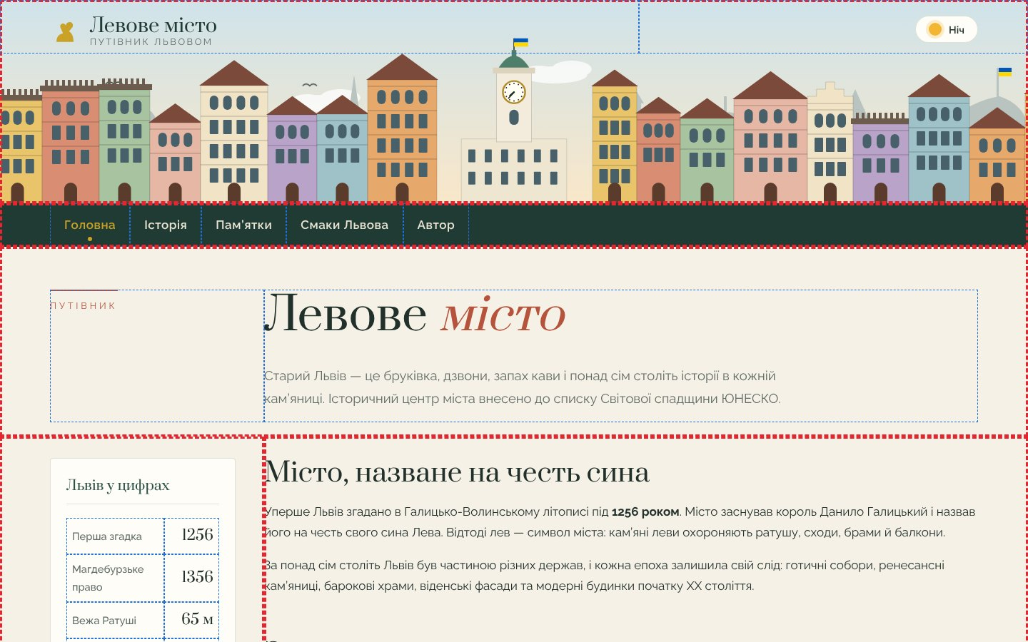
Рис. 2. Налагодження каркаса: червоним пунктиром позначено комірки таблиці-макета, синім — комірки вкладених таблиць
3. Вкладені таблиці та об’єднання комірок
Табличні дані оформлено вкладеними таблицями з підписами <caption>. У таблиці архітектурних стилів класицизм та історизм мають спільну комірку «XIX ст.» (rowspan="2"). У таблиці державної належності рядки з одним роком (ЗУНР і сучасна Україна) мають об’єднану комірку періоду colspan="2", а заголовок «Період» розтягнуто на два стовпці. Стрічка часу — таблиця з трьох стовпців: рік, позначка і подія.
Лістинг 3. Таблиця державної належності з colspan (history.html)
<table class="eras" width="100%" cellspacing="0" cellpadding="12">
<caption>Таблиця 2. Державна належність міста (спрощено)</caption>
<thead><tr><th scope="col" colspan="2">Період</th><th scope="col">Держава</th></tr></thead>
<tbody>
<tr><td>1256</td><td>1349</td><td>Галицько-Волинське князівство</td></tr>
<tr><td>1349</td><td>1772</td><td>Королівство Польське, Річ Посполита</td></tr>
<tr><td>1772</td><td>1918</td><td>Габсбурзька монархія (Австрія, Австро-Угорщина)</td></tr>
<tr><td colspan="2">1&ndash;22 листопада 1918</td><td>Західноукраїнська Народна Республіка (Львів&nbsp;&mda…
<tr><td>1918</td><td>1939</td><td>Польща</td></tr>
<tr><td>1939</td><td>1991</td><td>СРСР (з німецькою окупацією 1941&ndash;1944)</td></tr>
<tr><td colspan="2">з 1991</td><td><b>Україна</b></td></tr>
</tbody>
</table>

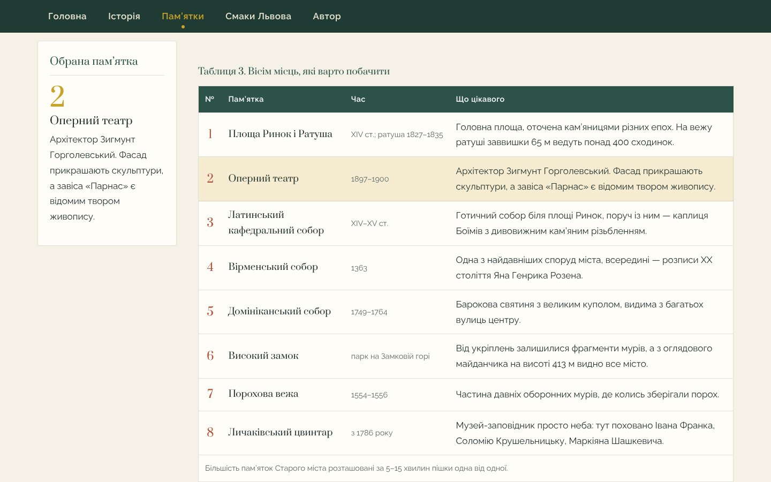
Рис. 3. Таблиця пам’яток: рядок, на який наведено курсор, підсвічено разом із позначкою на схемі
4. Наповнення сторінок
Матеріал для сайту підібрано з історії Львова: дати подій, роки будівництва пам’яток, імена архітекторів. Тексти написано українською мовою, для кожної пам’ятки вказано час створення та цікавий факт. Розділ «Смаки Львова» розповідає про каву, сирник по-львівськи, шоколад і галицькі пляцки.
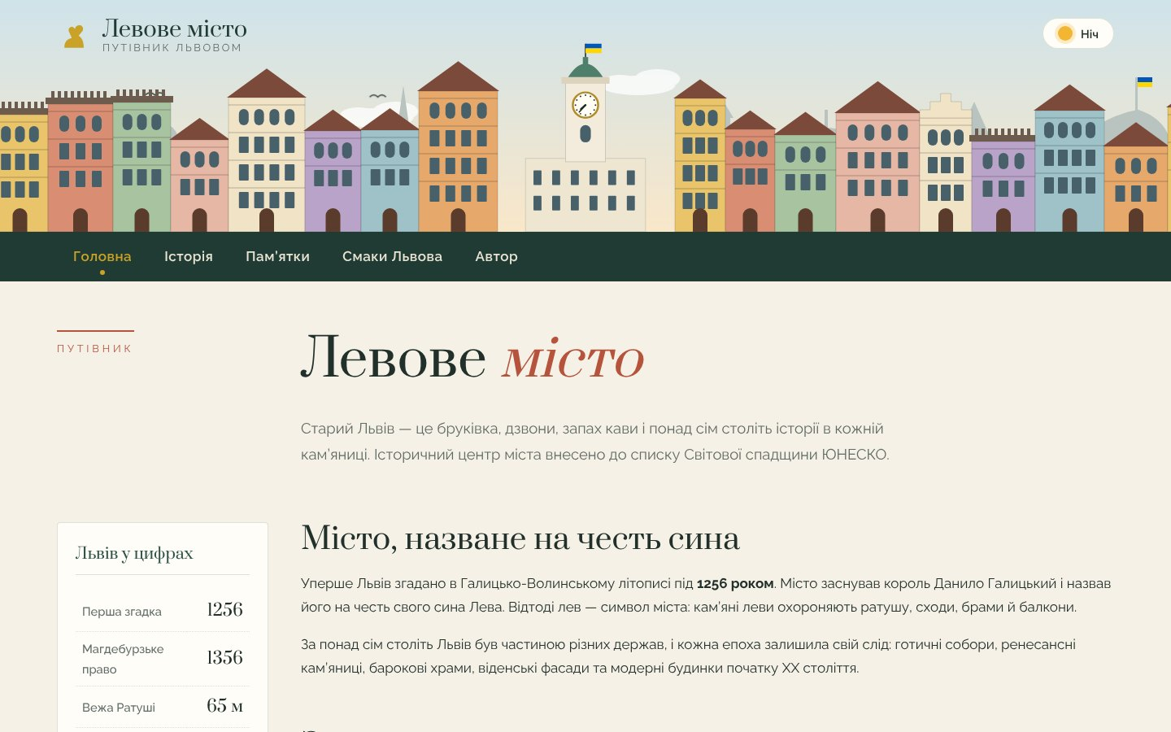
Рис. 4. Головна сторінка: силует Львова в шапці, бічна панель ліворуч
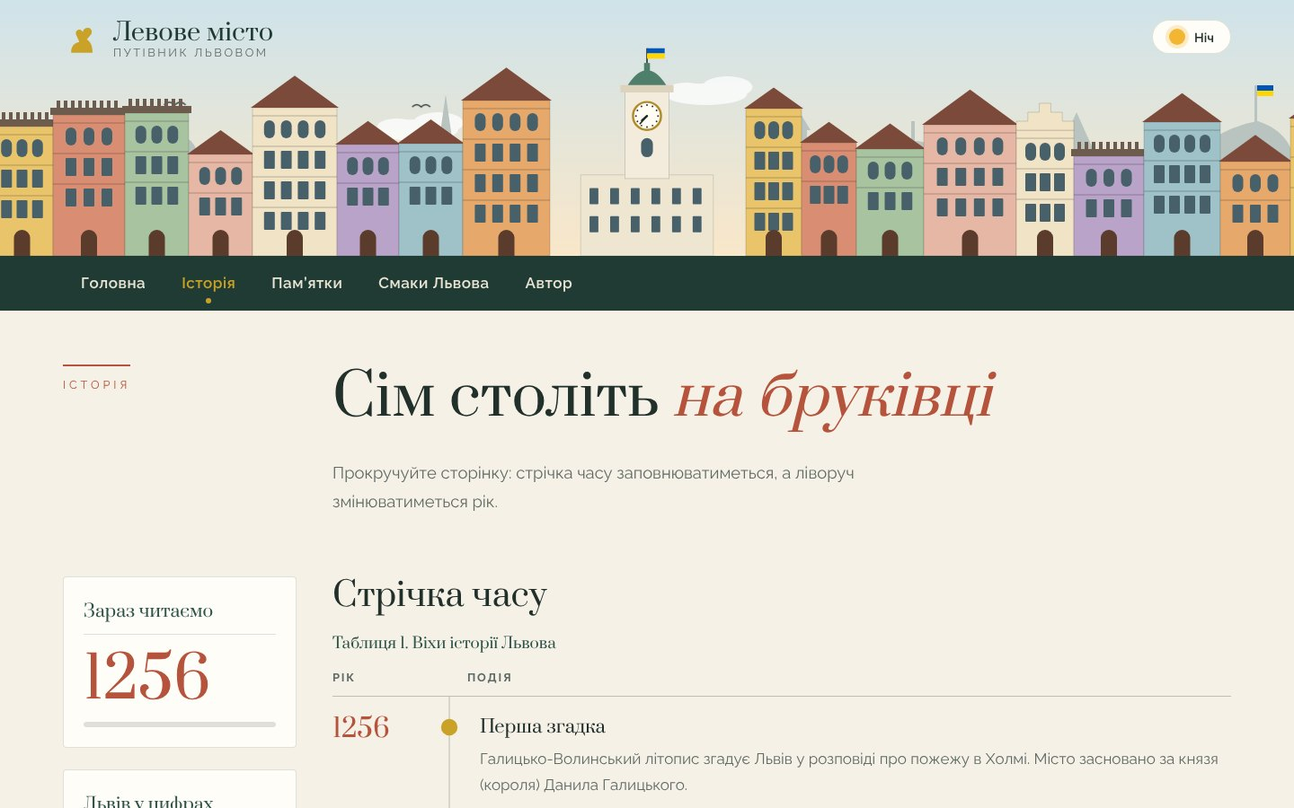
Рис. 5. Сторінка «Історія»: стрічка часу
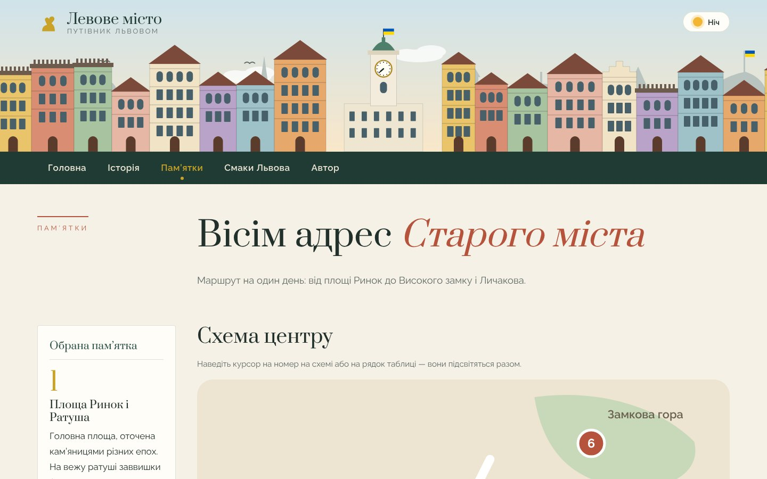
Рис. 6. Сторінка «Пам’ятки»: схема центру
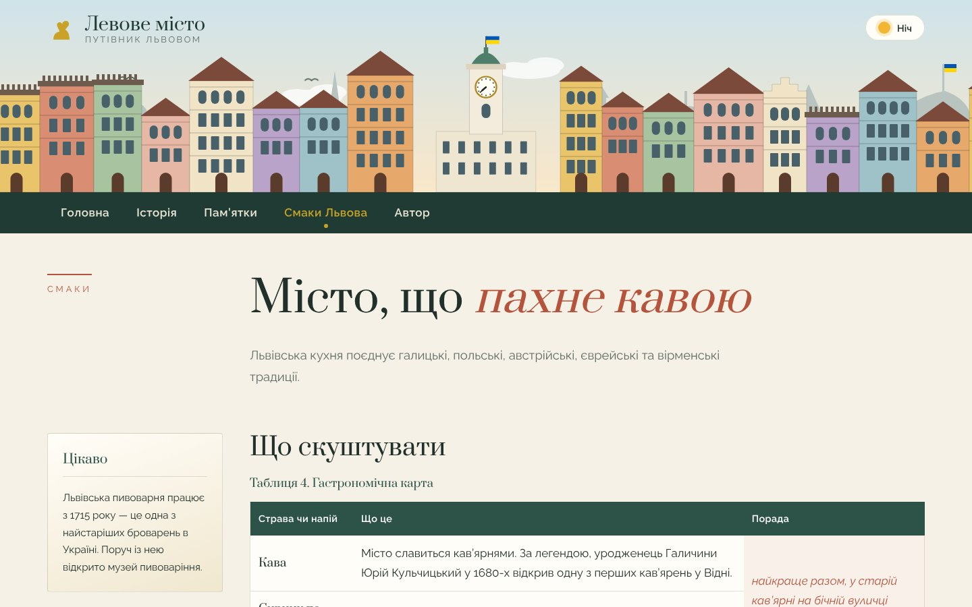
Рис. 7. Сторінка «Смаки Львова»: гастрономічна карта
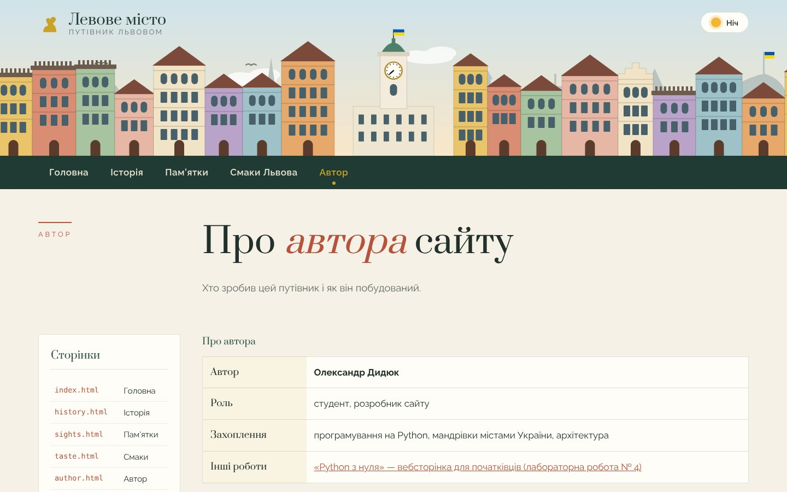
Рис. 8. Сторінка автора
5. Оформлення, анімація та інтерактивність
Стилі css/style.css використовують змінні CSS для двох тем: денної (вершкове небо, темно-зелений, золото) і нічної (синє небо, світло у вікнах). Шрифти — Prata для заголовків і Raleway для тексту. Меню «прилипає» до верху екрана, бічна панель теж залишається на місці під час прокручування.
Сценарій js/main.js генерує силует міста: кольорові кам’яниці з різними дахами й вікнами, далекі вежі й бані, Замкову гору з прапором і Ратушу з годинником, стрілки якого показують поточний час. Хмари й птахи пливуть небом, а вночі з’являються зорі й мерехтять вікна. На сторінці історії великий рік у бічній панелі змінюється під час прокручування, на сторінці пам’яток позначки схеми й рядки таблиці підсвічуються разом, а вікторина за трьома відповідями визначає «ваш» львівський десерт.
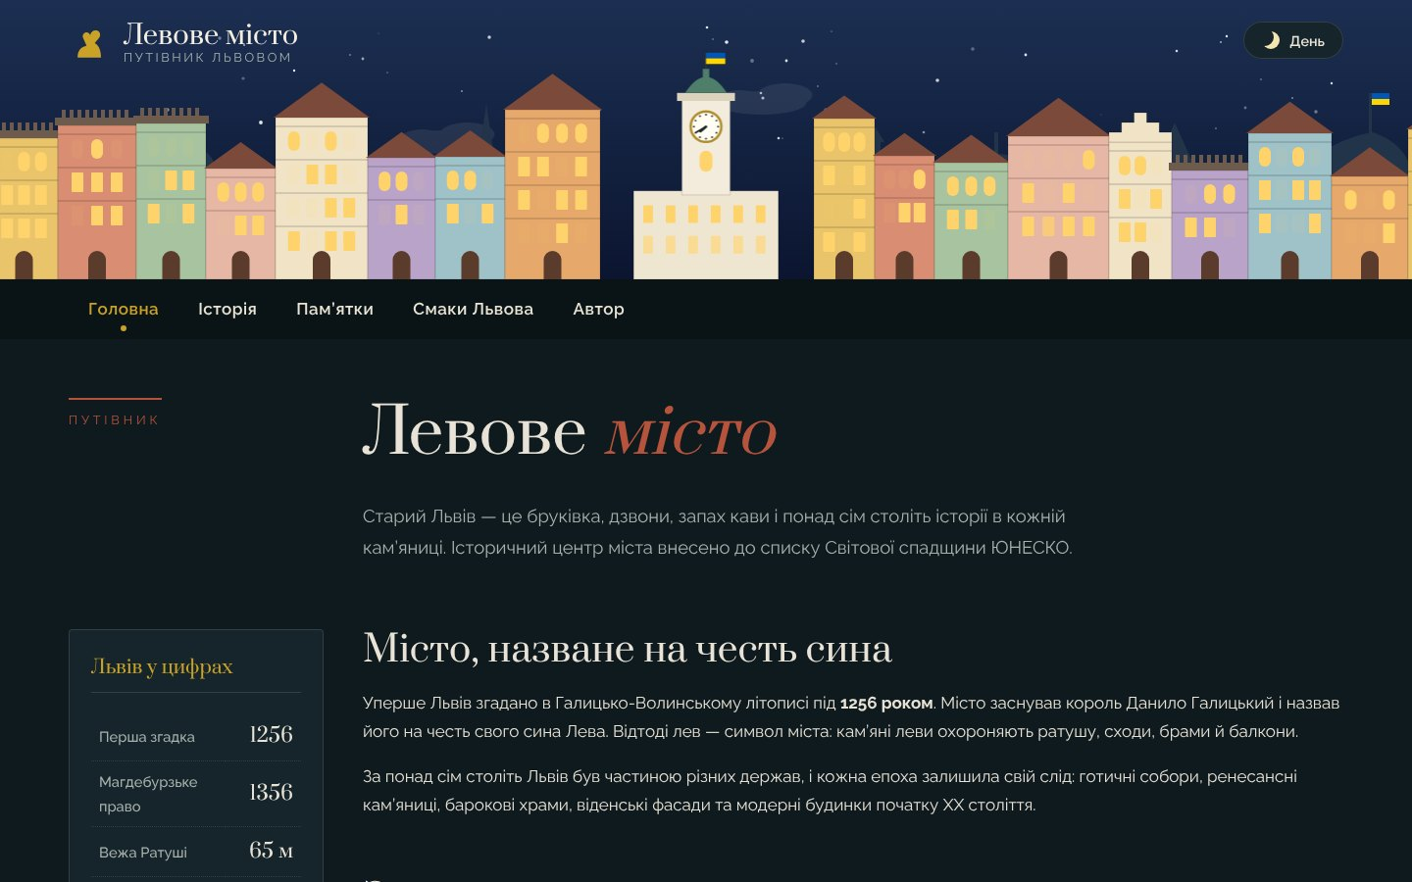
Рис. 9. Нічний режим: у вікнах кам’яниць світло, на небі — зорі
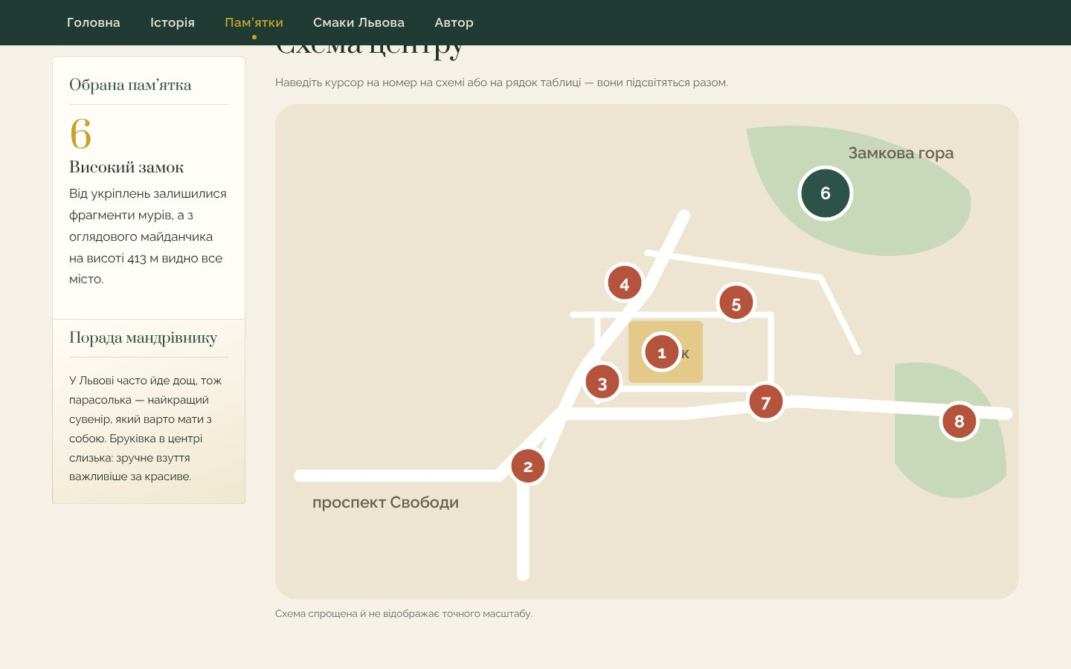
Рис. 10. Схема центру: обрано позначку № 6 «Високий замок»
6. Адаптивність, перевірка і публікація
Таблиці погано пристосовуються до вузьких екранів, тому для смартфонів у CSS додано медіазапити: комірки таблиці-каркаса отримують display: block і стають одна під одною, вкладені таблиці-сітки перебудовуються в одну чи дві колонки, а широкі таблиці даних можна прокручувати горизонтально. Бічна панель на телефоні опускається під основний вміст, меню переноситься в два рядки, а силует міста зменшується.
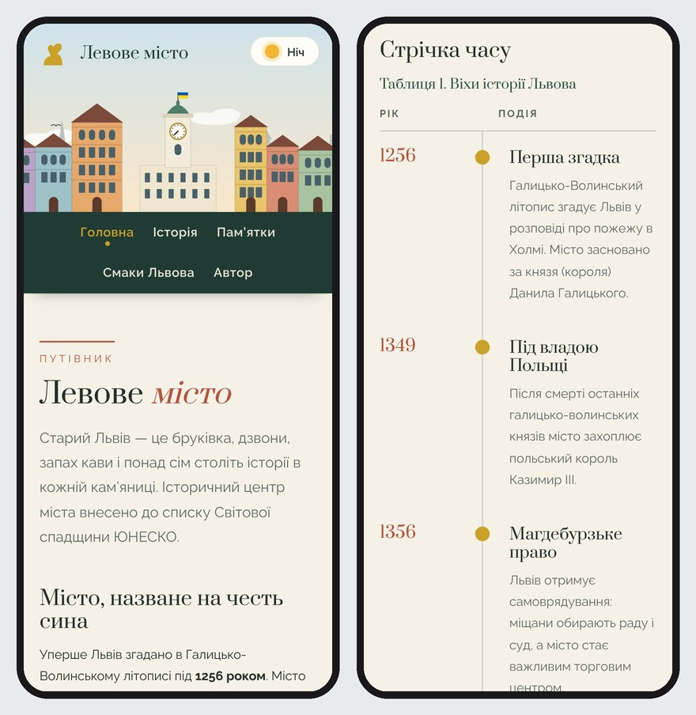
Рис. 11. Сайт на екрані смартфона: таблиця-каркас перебудована в одну колонку
Усі п’ять сторінок перевірено валідатором Nu Html Checker консорціуму W3C (validator.w3.org) — помилок не виявлено. Перевірено роботу всіх посилань меню, кнопок і форм, відсутність помилок у консолі браузера. Сайт опубліковано за допомогою GitHub Pages за адресою https://tnedyts.github.io/web/dydiuk/lab5/.
Висновки
У ході роботи створено путівник «Левове місто» з п’яти сторінок, кожна з яких має табличний каркас. Відпрацьовано створення таблиць, об’єднання комірок по горизонталі й вертикалі, вкладені таблиці для меню, вступу, підвалу і табличних даних, підписи таблиць і групи рядків.
Таблиці дозволили швидко розмістити бічну панель ліворуч від основного вмісту й однаково вирівняти всі сторінки. Водночас стало зрозуміло, що для адаптивного дизайну таблиця потребує додаткових правил CSS: на вузьких екранах комірки доводиться перетворювати на блоки й змінювати їхній порядок. Для табличних даних — дат, періодів, переліку пам’яток — таблиці залишаються найкращим рішенням.
Відповіді на контрольні питання
1. Які теги використовуються для створення та поділу таблиць?
<table>…</table> — контейнер таблиці; <tr> — рядок; <td> — комірка даних; <th> — комірка заголовка; <caption> — підпис. Для логічного поділу використовують <thead>, <tbody>, <tfoot>, а для опису стовпців — <colgroup> і <col>. Поділ комірок змінюють атрибутами colspan і rowspan.
2. В чому зручність використання таблиць для оформлення сторінок?
Таблиця дає сітку, у якій блоки сторінки автоматично вирівнюються: бічна панель і основний вміст стоять поруч і мають однакову висоту рядка. Об’єднуючи комірки, легко зробити шапку чи підвал на всю ширину. Такий макет не «розсипається» при зміні вмісту і однаково показується в усіх браузерах.
3. Як вставити графічний файл у комірку?
Потрібно помістити тег <img> у комірку: <td valign="top"><img src="images/opera.jpg" alt="Оперний театр" width="240" height="150"></td>. Можна також задати фон комірки: <td background="images/stone.jpg"> (застарілий атрибут) або в CSS — background-image: url(images/stone.jpg). На сайті у комірки карток вставлено ілюстрації у форматі SVG.
4. Які параметри табличних тегів? Описати детально.
- border — товщина рамки таблиці (без значення — 1 піксель);
- width, height — мінімальні розміри таблиці або комірки в пікселях чи відсотках;
- cellpadding — відстань від межі комірки до її вмісту; cellspacing — відстань між комірками;
- align — вирівнювання таблиці відносно вікна (left, center, right) або тексту в комірці; valign — вертикальне вирівнювання (top, middle, bottom);
- bgcolor, background — колір і фонове зображення; bordercolor — колір рамки;
- colspan, rowspan — кількість стовпців і рядків, які займає комірка; nowrap — текст у комірці в один рядок.
5. Описати параметри форматування таблиць.
Сучасне форматування таблиць виконують у CSS. Рамки задають border і border-collapse, відступи в комірках — padding, проміжки — border-spacing. Для тексту використовують text-align, vertical-align, white-space: nowrap, font, для фону — background. Можна виділяти рядки під курсором (tr:hover), кожен другий рядок (nth-child), розміщувати підпис зверху чи знизу (caption-side), а на телефонах — змінювати display комірок.

